
Margen Bruto por Linea 2025
Modelo: openrouter-auto (comercial) · INT_PROD_LAB · 2025
Registros | $500.00

Resumen ejecutivo
El reporte presenta el margen bruto de cada línea de factura de cliente contabilizada en 2025, con número y fecha de factura, cliente, artículo, cantidad, venta neta, costo, margen bruto y porcentaje de margen. Se excluyen las facturas canceladas y se incluyen líneas sin coincidencia en el maestro de artículos, mostrando su descripción de línea.
El margen se calcula como venta neta menos costo; se usa INV1.StockSum como costo de línea y INV1.LineTotal como venta. El porcentaje corresponde al margen dividido entre la venta neta; si la venta es cero, se devuelve NULL para evitar una división inválida. Los importes se muestran según los valores almacenados en las líneas de factura.

Visualización
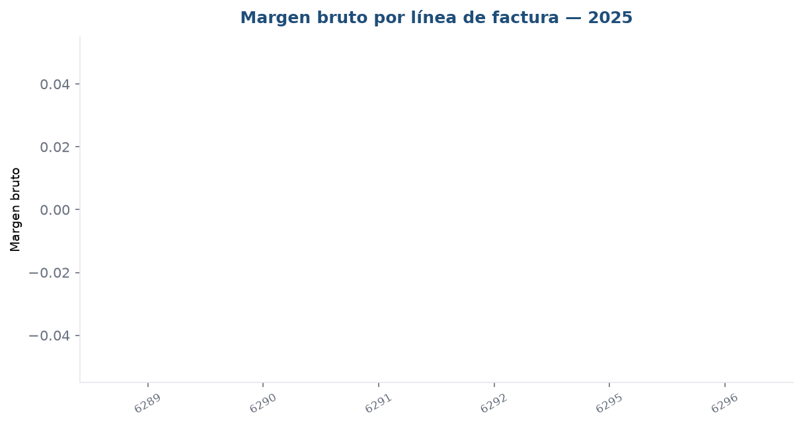

Detalle
DocEntry | DocNum | DocDate | CardCode | CardName | Linea | ItemCode | Articulo | Cantidad | VentaNeta | Costo | MargenBruto | PorcentajeMargen
6289 | 5607 | 2025-01-02 00:00:00.000 | C000329 | GRUPO PECUARIO SAN ANTONIO | 1 | INT-72151602 | Servicio de instalación de cables de fibra óptica | 1.000000 | 31325.940000 | 31325.940000 | .000000 | .00000000000000
6289 | 5607 | 2025-01-02 00:00:00.000 | C000329 | GRUPO PECUARIO SAN ANTONIO | 2 | INT-81112100 | Servicios de internet | 1.000000 | 152600.000000 | 152600.000000 | .000000 | .00000000000000
6290 | 5608 | 2025-01-02 00:00:00.000 | C000329 | GRUPO PECUARIO SAN ANTONIO | 1 | INT-72151602 | Servicio de instalación de cables de fibra óptica | 1.000000 | 31325.940000 | 31325.940000 | .000000 | .00000000000000
6290 | 5608 | 2025-01-02 00:00:00.000 | C000329 | GRUPO PECUARIO SAN ANTONIO | 2 | INT-81112100 | Servicios de internet | 1.000000 | 152600.000000 | 152600.000000 | .000000 | .00000000000000
6291 | 5609 | 2025-01-02 00:00:00.000 | C000329 | GRUPO PECUARIO SAN ANTONIO | 1 | INT-72151602 | Servicio de instalación de cables de fibra óptica | 1.000000 | 31325.940000 | 31325.940000 | .000000 | .00000000000000
6291 | 5609 | 2025-01-02 00:00:00.000 | C000329 | GRUPO PECUARIO SAN ANTONIO | 2 | INT-81112100 | Servicios de internet | 1.000000 | 152600.000000 | 152600.000000 | .000000 | .00000000000000
6292 | 5610 | 2025-01-02 00:00:00.000 | C000329 | GRUPO PECUARIO SAN ANTONIO | 1 | INT-72151602 | Servicio de instalación de cables de fibra óptica | 1.000000 | 31325.940000 | 31325.940000 | .000000 | .00000000000000
6292 | 5610 | 2025-01-02 00:00:00.000 | C000329 | GRUPO PECUARIO SAN ANTONIO | 2 | INT-81112100 | Servicios de internet | 1.000000 | 152600.000000 | 152600.000000 | .000000 | .00000000000000
6295 | 5613 | 2025-01-02 00:00:00.000 | C000329 | GRUPO PECUARIO SAN ANTONIO | 1 | INT-72101500 | Servicios de apoyo para la construcción | 1.000000 | 31325.940000 | 31325.940000 | .000000 | .00000000000000
6296 | 5614 | 2025-01-03 00:00:00.000 | C000334 | FIDEICOMISO DE ADMINISTRACION Y PAGO SEDENA 80778 | 1 | INT-43201800 | Dispositivos de almacenamiento | 1.000000 | 31186.000000 | 31186.000000 | .000000 | .00000000000000
6296 | 5614 | 2025-01-03 00:00:00.000 | C000334 | FIDEICOMISO DE ADMINISTRACION Y PAGO SEDENA 80778 | 2 | INT-43201800 | Dispositivos de almacenamiento | 16.000000 | 1194304.000000 | 1194304.000000 | .000000 | .00000000000000
6296 | 5614 | 2025-01-03 00:00:00.000 | C000334 | FIDEICOMISO DE ADMINISTRACION Y PAGO SEDENA 80778 | 3 | INT-43223303 | Cable de conexión de comunicación de datos | 155.000000 | 2140085.000000 | 2140085.000000 | .000000 | .00000000000000
6296 | 5614 | 2025-01-03 00:00:00.000 | C000334 | FIDEICOMISO DE ADMINISTRACION Y PAGO SEDENA 80778 | 4 | INT-43223303 | Cable de conexión de comunicación de datos | 360.000000 | 4970520.000000 | 4970520.000000 | .000000 | .00000000000000
6296 | 5614 | 2025-01-03 00:00:00.000 | C000334 | FIDEICOMISO DE ADMINISTRACION Y PAGO SEDENA 80778 | 5 | INT-43223303 | Cable de conexión de comunicación de datos | 7.000000 | 96649.000000 | 96649.000000 | .000000 | .00000000000000
6296 | 5614 | 2025-01-03 00:00:00.000 | C000334 | FIDEICOMISO DE ADMINISTRACION Y PAGO SEDENA 80778 | 6 | INT-43223100 | Componentes y equipo de infraestructura de redes móviles y digitales | 1.000000 | 5848893.000000 | 5848893.000000 | .000000 | .00000000000000
6296 | 5614 | 2025-01-03 00:00:00.000 | C000334 | FIDEICOMISO DE ADMINISTRACION Y PAGO SEDENA 80778 | 7 | INT-39121000 | Equipamiento para distribución y conversión de alimentación | 40.000000 | 2938160.000000 | 2938160.000000 | .000000 | .00000000000000
6296 | 5614 | 2025-01-03 00:00:00.000 | C000334 | FIDEICOMISO DE ADMINISTRACION Y PAGO SEDENA 80778 | 8 | INT-39121000 | Equipamiento para distribución y conversión de alimentación | 14.000000 | 1726018.000000 | 1726018.000000 | .000000 | .00000000000000
6296 | 5614 | 2025-01-03 00:00:00.000 | C000334 | FIDEICOMISO DE ADMINISTRACION Y PAGO SEDENA 80778 | 9 | INT-39121600 | Dispositivos y accesorios para la protección de circuitos | 18.000000 | 674622.000000 | 674622.000000 | .000000 | .00000000000000
6296 | 5614 | 2025-01-03 00:00:00.000 | C000334 | FIDEICOMISO DE ADMINISTRACION Y PAGO SEDENA 80778 | 10 | INT-39121600 | Dispositivos y accesorios para la protección de circuitos | 1.000000 | 24865.000000 | 24865.000000 | .000000 | .00000000000000
6296 | 5614 | 2025-01-03 00:00:00.000 | C000334 | FIDEICOMISO DE ADMINISTRACION Y PAGO SEDENA 80778 | 11 | INT-39121600 | Dispositivos y accesorios para la protección de circuitos | 1.000000 | 15284.000000 | 15284.000000 | .000000 | .00000000000000
6296 | 5614 | 2025-01-03 00:00:00.000 | C000334 | FIDEICOMISO DE ADMINISTRACION Y PAGO SEDENA 80778 | 12 | INT-46171600 | Equipo de vigilancia y detección | 3.000000 | 156765.000000 | 156765.000000 | .000000 | .00000000000000
6296 | 5614 | 2025-01-03 00:00:00.000 | C000334 | FIDEICOMISO DE ADMINISTRACION Y PAGO SEDENA 80778 | 13 | INT-43211500 | Computadores | 7.000000 | 335013.000000 | 335013.000000 | .000000 | .00000000000000
6296 | 5614 | 2025-01-03 00:00:00.000 | C000334 | FIDEICOMISO DE ADMINISTRACION Y PAGO SEDENA 80778 | 14 | INT-43211900 | Monitores y pantallas de computador | 10.000000 | 249000.000000 | 249000.000000 | .000000 | .00000000000000
6300 | 5618 | 2025-01-13 00:00:00.000 | C000166 | GAS EXPRESS NIETO | 1 | INT-43222600 | Equipo de servicio de red | 1.000000 | 26098.910000 | 26098.910000 | .000000 | .00000000000000
6301 | 5619 | 2025-01-13 00:00:00.000 | C000166 | GAS EXPRESS NIETO | 1 | INT-43222600 | Equipo de servicio de red | 1.000000 | 26098.210000 | 26098.210000 | .000000 | .00000000000000
6301 | 5619 | 2025-01-13 00:00:00.000 | C000166 | GAS EXPRESS NIETO | 2 | INT-43222600 | Equipo de servicio de red | 1.000000 | 6035.590000 | 6035.590000 | .000000 | .00000000000000
6302 | 5620 | 2025-01-13 00:00:00.000 | C000333 | NIETO DEL CENTRO | 1 | INT-43222600 | Equipo de servicio de red | 1.000000 | 6035.590000 | 6035.590000 | .000000 | .00000000000000
6303 | 5621 | 2025-01-13 00:00:00.000 | C000158 | CORPORATIVO NIETO | 1 | INT-43222600 | Equipo de servicio de red | 1.000000 | 19316.800000 | 19316.800000 | .000000 | .00000000000000
6309 | 5627 | 2025-01-13 00:00:00.000 | C000152 | GOBIERNO DE LA CIUDAD DE MEXICO | 1 | INT-81111811 | Servicios de soporte técnico o de mesa de ayuda | 2.000000 | 50000.000000 | 50000.000000 | .000000 | .00000000000000
6311 | 5629 | 2025-01-13 00:00:00.000 | C000152 | GOBIERNO DE LA CIUDAD DE MEXICO | 1 | INT-81111811 | Servicios de soporte técnico o de mesa de ayuda | 1.000000 | 1320000.000000 | 1320000.000000 | .000000 | .00000000000000

